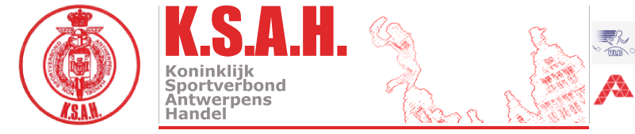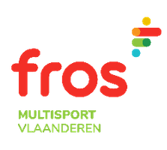
Aangesloten bij Fros Multisport Vlaanderen _____________________________________________________________________________________

ATLETIEK AFDELING – SAS CROSS

HR RAIL- 61°Veldloop SAS
Kampioenschap HR- RAIL
Plaats : Sport Vlaanderen site Willebroek -Heindonk Beenhouwerstraat 25 – 2830 Heindonk

Wanneer : zaterdag 19 maart 2022
Opgelet Aanvang : 14.30
Kleedkamers : Botenhuis ,onmiddellijk rechts na toegang
Programma : 14.30 Korte cross dames en Heren + 55
15.00 lange cross ev dames ,heren alle cat.
Er nemen geen buitenlandse atleten deel dit jaar.

Prijsdeling : Restaurant -Basserie De Lange Pollepel recht tegenover
ingang site Sport Vlaanderen (Beenhouwerstr. 25)
ps dit restaurant is ook open voor eventuele passanten, wil dan ook zorgen voor proper
schoeisel en gebruik de kleedkamers om u te verfrissen en te kleden aub !!!

Graag nodigen we iedereen van KSAH atletiek uit voor deze laatste cross van SAS,
inderdaad na meer dan zestig jaar houden we er mee op.
De reglementen van KSAH-atletiek zijn van toepassing. KSAH noch SAS zijn
verantwoordelijk voor ev ongevallen en/of diefstallen.
Bij lichamelijk letsel verwittig de scheidsrechter en secretariaat voor opvolging door FROS
!! Gelieve steeds te recente coronareglementering te raadplegen en deze te respecteren !!
Wij kijken uit naar uw deelname op 19.03 te Willebroek , van harte welkom !

Met sportieve groeten,

Het bestuur van SAS

J Wittemans, D Clemens, Nico Van Win, H Van Weesenbeek, Walter Verrycken

